**МИНИСТЕРСТВО ЦИФРОВОГО РАЗВИТИЯ, СВЯЗИ И МАССОВЫХ КОММУНИКАЦИЙ РОССИЙСКОЙ ФЕДЕРАЦИИ**

**Ордена Трудового Красного Знамени федеральное государственное бюджетное образовательное учреждение высшего образования**

**«Московский технический университет связи и информатики»**

**Факультет «Радио и телевидение»**

Кафедра телевидения и звукового вещания им. С.И. Катаева (ТиЗВ)

**Лабораторная работа № 6**

«Начало работы с Web»

Студент: Петрухин Андрей Андреевич

Группа: БИК-2409

Проверил: Ассистент кафедры ТиЗВ Кудряшов В. В.

Москва 2024 г.

**Постановка задач**

**Основное задание:** Создать веб-сайт из четырёх веб-страниц: одной главной и трёх с различными типами медиафайлов (фото, аудио, видео).

**ЗАДАЧИ:**

* Установить среду Visual Studio Code и плагин для проверки результата отображения HTML файла в браузере.
* Создать четыре HTML-страницы, причём каждая должна содержать панель навигации, шапку, содержимое и подвал.
* Создать директорию для хранения всех медиафайлов и страницы стилей.
* Написать код для главной страницы, поместить на неё все вышеупомянутые элементы и сделать ссылки на дочерние страницы.
* Написать код для дочерних страниц: на одной разместить фотографии, на другой – видеоролик, на третьей – аудиофайлы.
* Добавить к сайтам иконку
* Создать таблицу стилей и подключить её к страницам.

**ХОД РАБОТЫ**

Поскольку веб-сайт будет иметь элементы с исключительно графическим содержанием, создание веб-страниц и их стиля будет проводиться параллельно.

**Задание 1. Установка Visual Studio Code**

Поскольку эта программа уже была установлена на моём ПК к моменту начала работы над этой лабораторной работы, этот шаг пропускается.

**Задание 2. HTML-файлы**

Создаваемый веб-сайт будет посвящён операционной системе Windows 7.

Создаём четыре HTML-файла. Главную страницу назовём “index”, остальные в соответствии с их содержимым. Пока что они все пустые (рис.1).

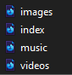

*Рис. 1 – HTML-файлы для страниц*

**Задание 3 – Необходимые файлы**

В директорию “files” поместим необходимые медиафайлы и таблицу стилей (последняя имеет название “style.css”). В директории “img”, помимо картинок для страницы с ними будут располагаться изображения для самого сайта (рис.2–3).

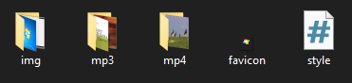

*Рис 2 – директория “files”*

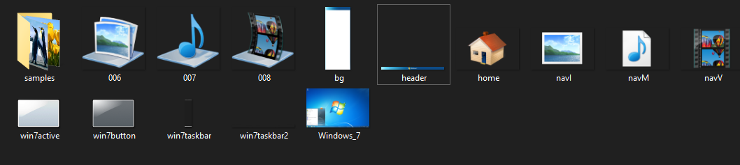

*Рис. 3 – директория “img”*

**Задание 4 – Заглавная**

В файле “index.html” создаём “головную” часть веб-страницы (тег “head”). Внесём в неё название страницы (тег title), ссылку на страницу стилей и ссылку на иконку страницы (файл “favicon” на рис. 2). Код представлен на рис. 4.

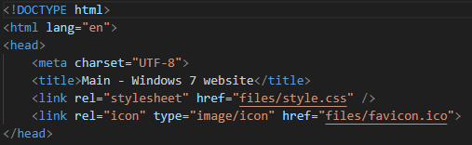

*Рис. 4 – начало заглавной страницы*

Теперь приступим к созданию самой видимой страницы (“body”). В самой верхней части страницы будет шапка с логотипом системы. Создадим её с помощью тега “div” и тега “img”. Файл с изображением шапки был сделан мной заранее в растровом графическом редакторе и представлен на рис. 3. Дальше располагается панель навигации. В эстетических целях она будет оформлена как панель задач в операционной системе Windows 7. Сделаем её как таблицу, а в ячейках поместим необходимые изображения со ссылками (“a”) на другие страницы (рис. 5). При наведении на ссылку она будет подсвечиваться, а страница, на которой мы находимся в данный момент, подсвечивается автоматически (рис. 6). Под ними будет расположено название страницы, текст синего цвета. Итоговый вид представлен на рис. 7.

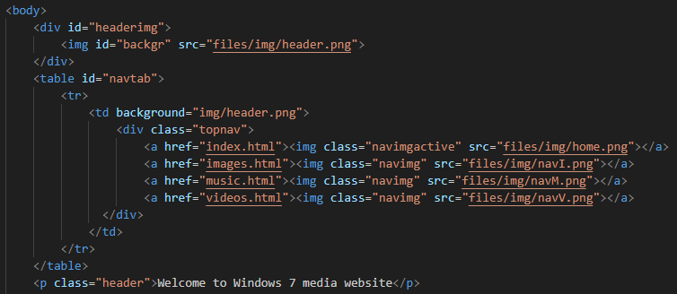

*Рис 5. – верхняя часть веб-страницы*

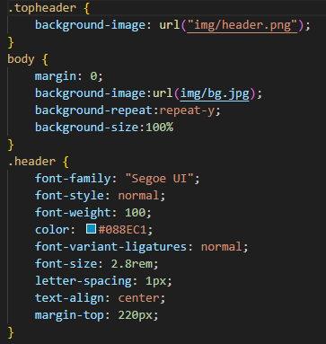

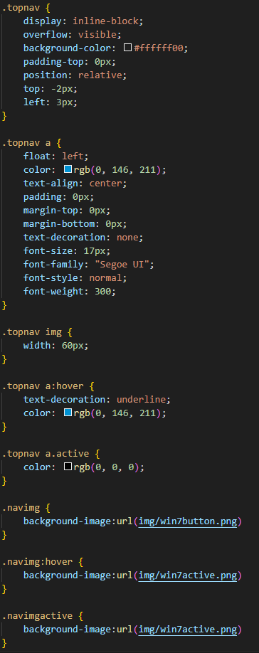

*Рис. 6 – стили для верхней части страницы*

**

*Рис 7- верхняя часть страницы*

Теперь создадим непосредственно содержимое заглавной страницы. Сделаем его как таблицу из двух столбцов. Сначала поместим текст о самой операционной системе, а под ним – скриншот рабочего стола. Код, стили и вид представлены на рис. 8–10.

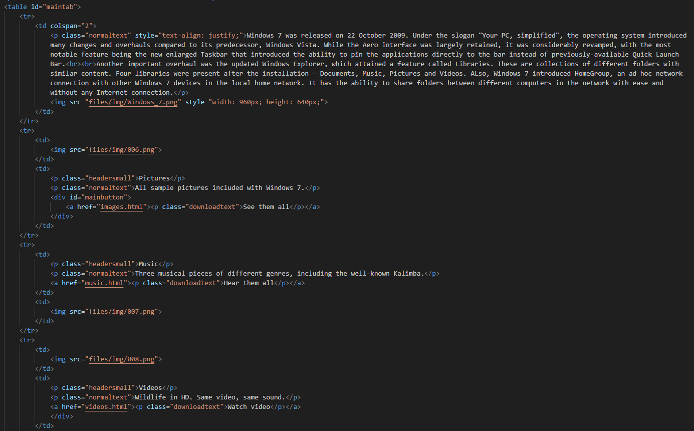

*Рис 8 – код основной части страницы*

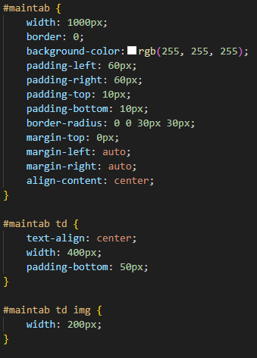

*Рис. 9 – стиль для основной части страницы*

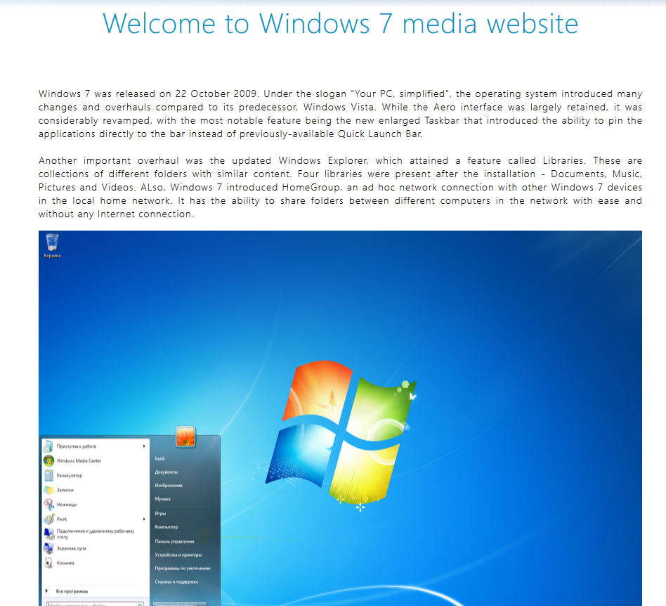

*Рис 8. – внешний вид верхней половины заглавной страницы*

После этого сделаем ссылки на дочерние страницы: в одной ячейке будет иконка страницы, а в другой – её заголовок, краткое описание и ссылка на неё (рис. 9). Под ней разместим нижнюю панель сайта, на которой будет информация об авторском праве (в данном случае подпишем сайт как за авторством Microsoft, правила лабораторной работы не запрещают этого) и ссылки на фиктивные страницы (которых нет). Результат на рис. 10.

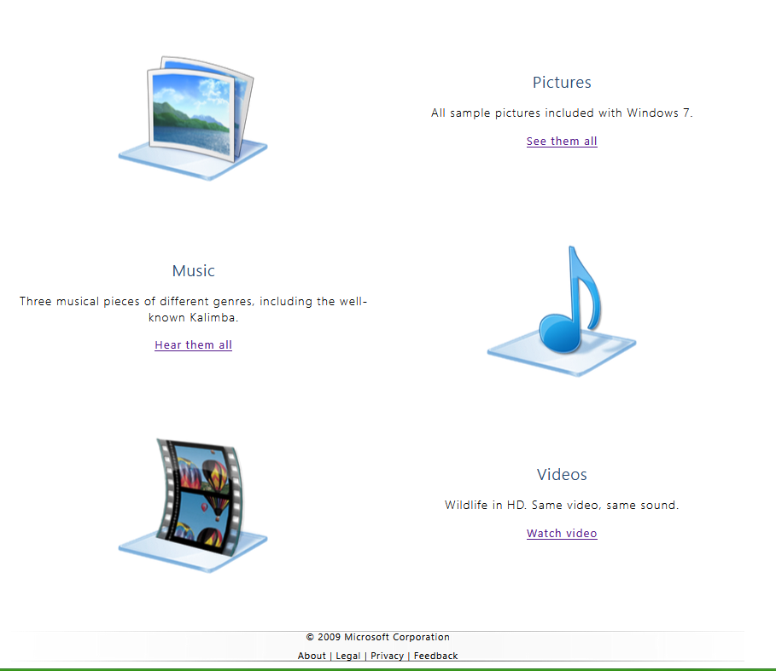

*Рис. 9 – нижняя часть страницы*

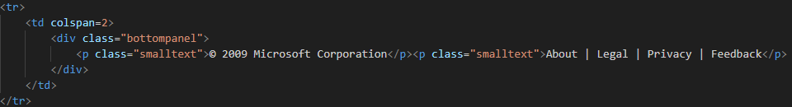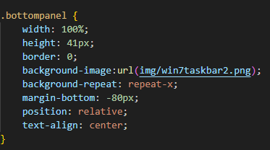

*Рис. 10 – код для нижней панели.*

**Задание 5 – страница с картинками**

Дочерние страницы по стилю в большинстве своём будут копировать основную, поэтому в каждую из них мы скопируем код основной страницы и будем переделывать лишь содержание основной части и подсвеченный пункт в навигации.

Страница с картинками будет содержать восемь изображений из Windows 7, поэтому в таблице на одну строку будет четыре ячейки. Изображения вставляются с помощью тега “img”. Результат представлен на рис. 12–13.

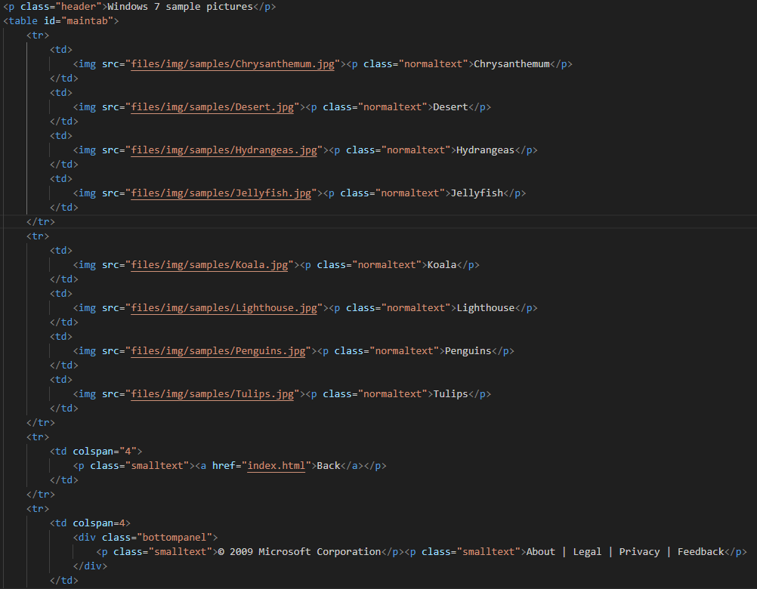

*Рис. 12 – код для страницы с картинками*

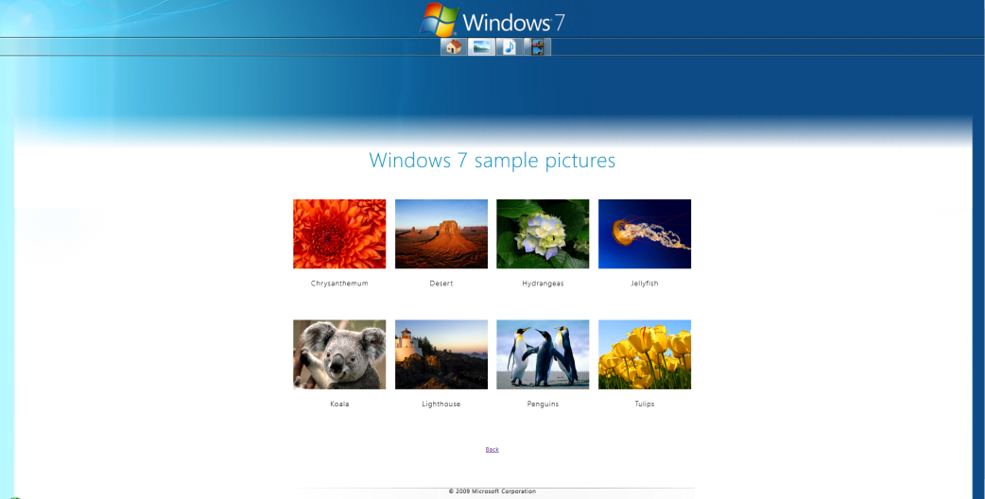

*Рис 13 – внешний вид страницы с картинками*

**Задание 6 – страница с аудио**

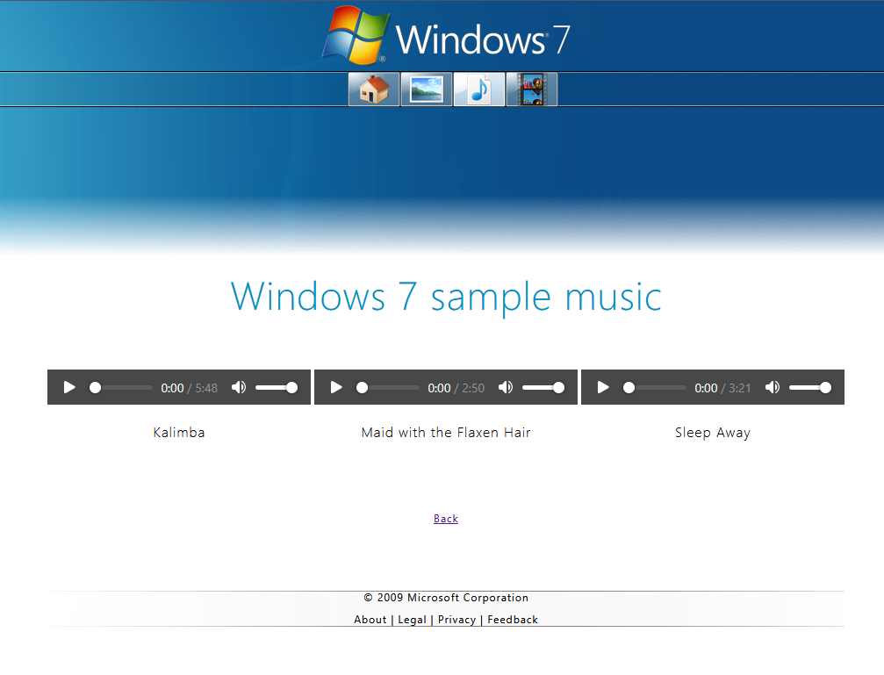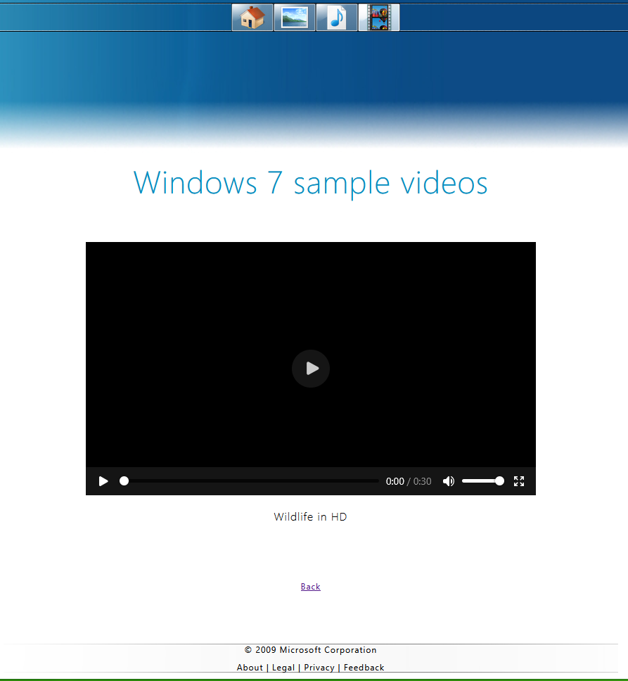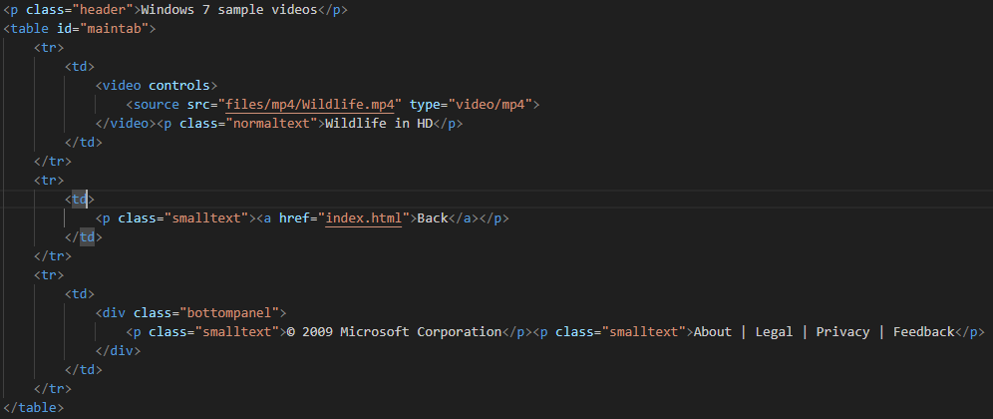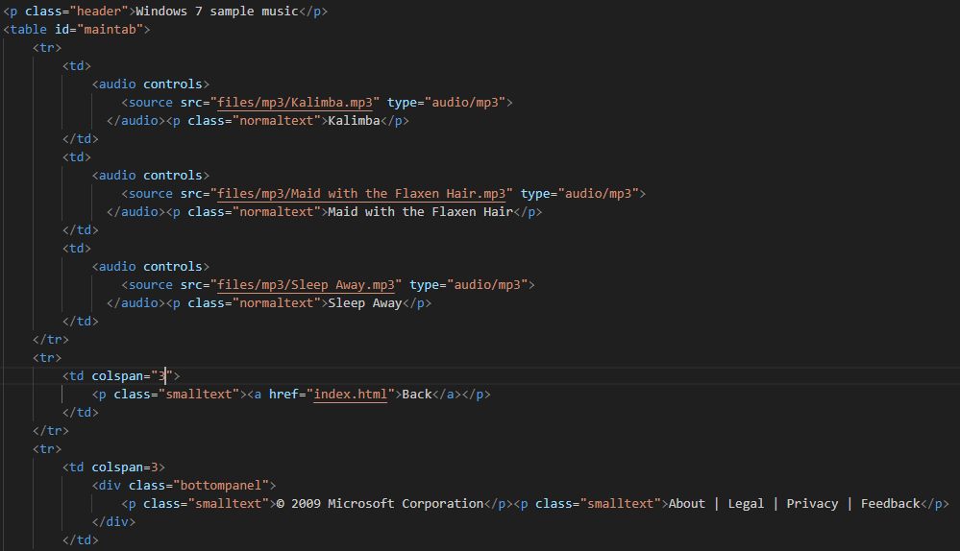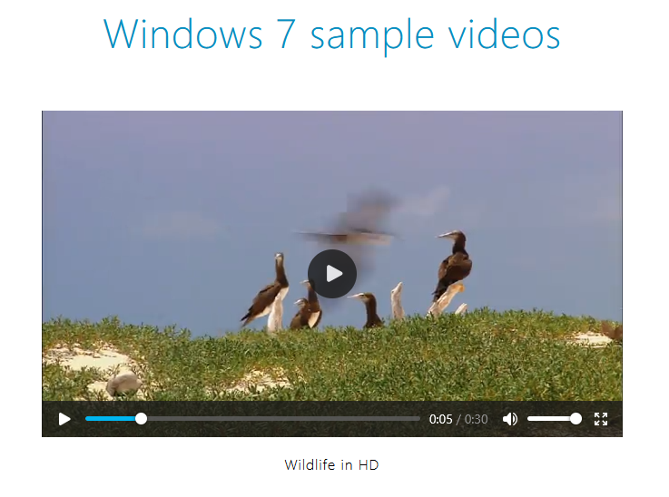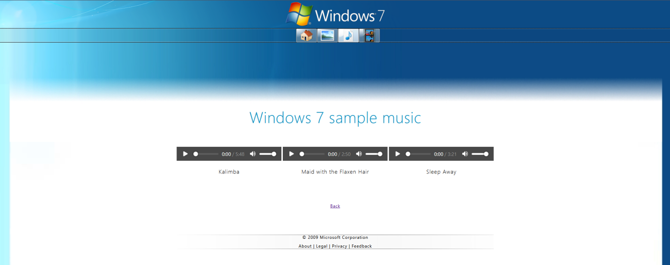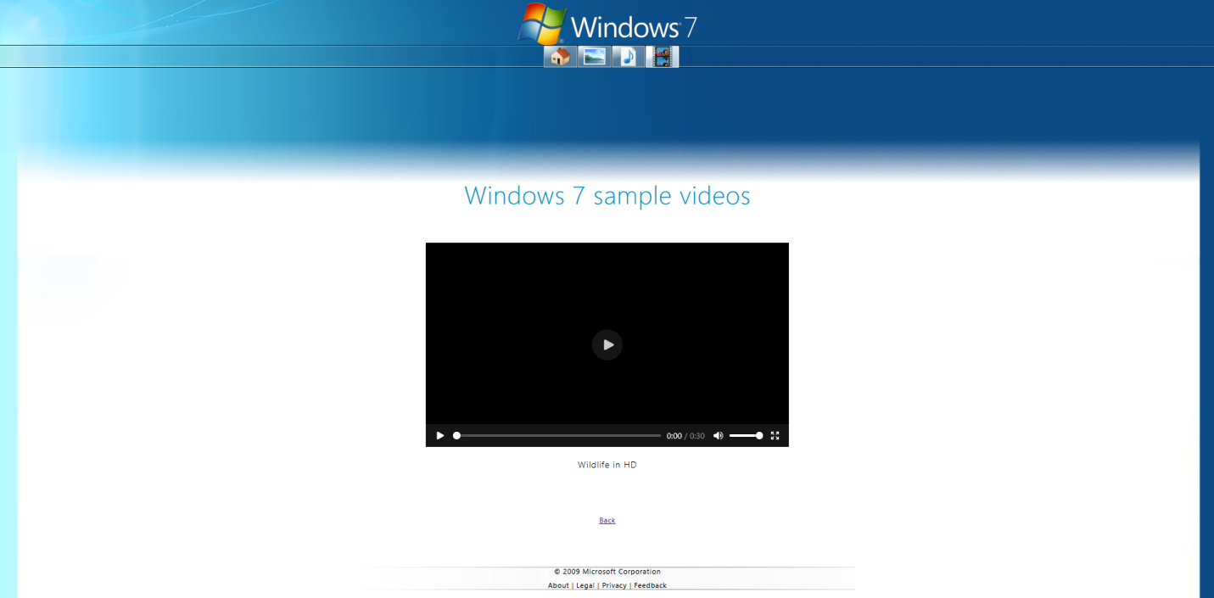

**Задание 7 – страница с видео**

**Вывод:** С помощью языков HTML и CSS можно создавать разнообразные по дизайну и содержанию веб-страницы, а также вставлять в них различные медиафайлы, включая изображения, аудио и видео. При этом, язык HTML отвечает за размещение элементов веб-страницы, а CSS – за их стиль.